- Số 1: Chỗ chọn màu khi đưa chuột lên sẽ hiển thị tên màu lên.
- Số 2: Cái bị gạch là giá trước khi giảm.
- Số 3: Nơi khách hàng có thể vào xem mạng xã hội của cty.
- Số 4: Khi cuộn xuống (scroll) thì menu trái vẫn giữ nguyên chỉ cuộc phần sản phẩm.
- Số 5: Đưa chuột lên hình sản phẩm sẽ xem hình ở độ phân giải lớn hơn
- Số 6: Phía dưới chỗ sản phẩm liên quan (related products) có < > là để cuộc xem tiếp các sản phẩm cùng loại.

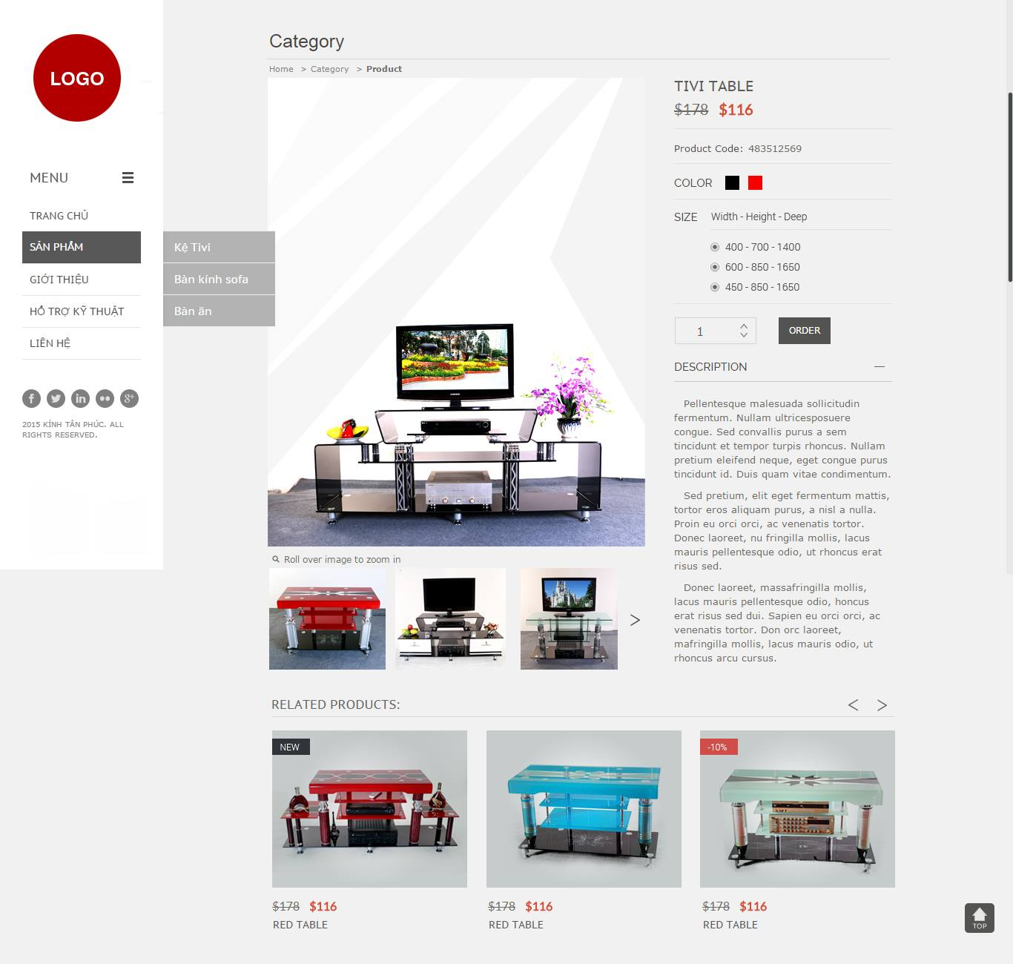
2
1
6
3
5
4

